V2 – Schwimmen oder sinken?
Mit diesem Versuch wird deutlich, dass es auf die Dichte ankommt, ob ein Gegenstand schwimmt oder sinkt. Es können beliebige Materialien von den SuS mitgebracht und zum Schwimmen oder Sinken gebracht werden.

Gefahrenstoffe
Wasser |  |  | H: - |  |  | P: -
Eis |  |  | H: - |  |  | P: -
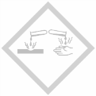

Materialien: 4 Bechergläser, Münzen, Streichhölzer, Schraube
Chemikalien: Wasser, Eis
Durchführung: Die Bechergläser werden mit der gleichen Menge Wasser befüllt und Gegenstände (Münzen, Streichhölzer, Schraube, Eis) auf die Wasseroberfläche gelegt.
Beobachtung: Die Münzen und die Schraube sinken ab, die Streichhölzer und das Eis schwimmen auf der Wasseroberfläche.
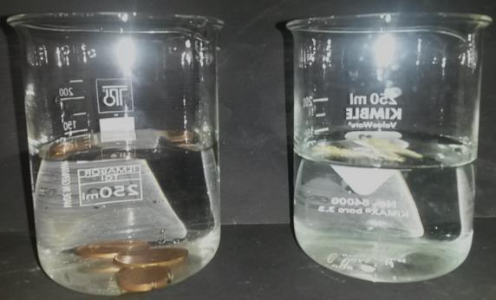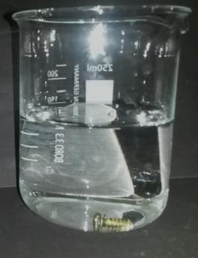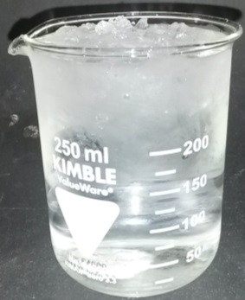
Abb. 2 – links Münzen sinken und Streichhölzer schwimmen, Mitte Schraube sinkt und rechts Eis schwimmt.
Deutung: Die entscheidende Rolle für das Schwimmen oder Sinken spielt die Dichte. Die Münzen und die Schraube haben eine höhere Dichte, als das Wasser und sinken daher ab. Die Streichhölzer und das Eis haben eine geringere Dichte, als das Wasser und schwimmen daher auf der Wasseroberfläche.
Entsorgung: Die Entsorgung erfolgt mit dem Abwasser.
Literatur: vgl. G. Lück, Leichte Experimente für Eltern und Kinder, Band 5770, Herder, 2008, S. 51-53.

